Sono 5 i passaggi per gestire e quindi chiudere la pendenza di un bene.
I primi 3 sono i requisiti indispensabili che si devono verificare per poterlo chiudere.
1 - Il bene deve essere iscritto nel registro
2 - Occorre registrare un provvedimento dell’A.G. che faccia diventare il bene in sequestro corpo di reato
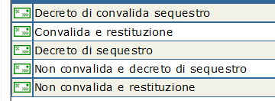
3 - Occorre indicare una modalità di custodia (dove si trova il bene?)
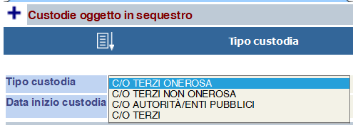
4 - Occorre registrare un provvedimento dell’A.G. che disponga sul bene
- Nel corso delle indagini preliminari o comunque nel giudizio ma non nella fase di definizione
Restituzione

Vendita
Distruzione 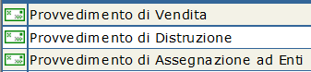

Assegnazione ad Enti

- Nella fase di definizione del fascicolo con sentenza 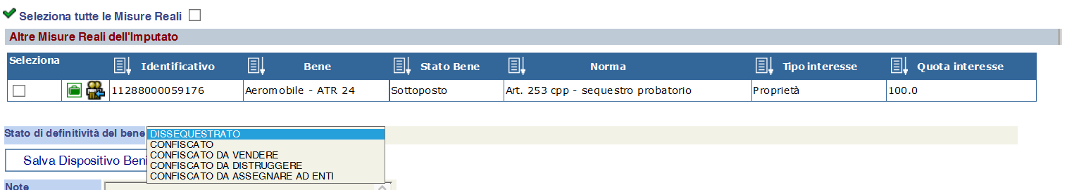
- o con decreto di archiviazione :
- se la Procura ha attivato
e il Gip l’accoglie
- se la Procura non ha attivato quanto sopra la distruzione del bene in sequestro va inserita come autonomo provvedimento del giudice

Lo cambia in Dissequestrato o Confiscato da vendere

5 - Selezionare e terminare le movimentazioni definitive

- Ipotesi in cui si è disposta la “Restituzione del bene” o la sua “Vendita” o la sua “Assegnazione ad enti” o la sua “Distruzione”.
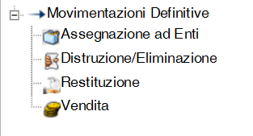

Si inseriscono tutti i dati richiesti fino a che la stringa del bene diventa verde e lo del bene contiene la dicitura:
Assegnato ad Enti - Distrutto - Restituito - Venduto

- Ipotesi in cui il giudice dispone con decreto di archiviazione o sentenza la sola confisca.
Lo stato giuridico del bene risulta e pertanto la chiusura del bene avviene con tale dicitura.

Nella 1) Ipotesi per terminare movimentazione entrare come UCR
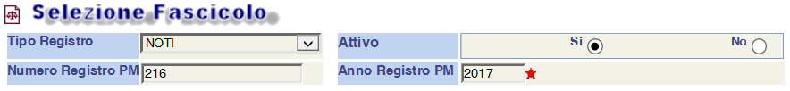
Si termina la movimentazione come disposto dal giudice
